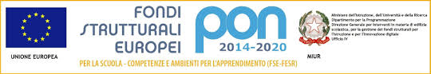

Verona, 21 settembre 2016 Circ. 32

.AGLI ALUNNI IN ELENCO
ALLE CLASSI DELLA SEDE: 2B -2M -3A -3B -3C -3F -3M -3Q -4A -4B -4M -4P -5A -5M -5P
AI DOCENTI

Oggetto: VISITA GUIDATA SCUOLA COMPETENTE\ SEDE ALL’AMIA\VR

Gli alunni in elenco, facenti parte del gruppo SCUOLA COMPETENTE SEDE, parteciperanno ad una visita guidata all’AMIA venerdì 30 settembre dalle ore 8.00 alle ore 11.05
Gli alunni saranno accompagnati dalla prof.ssa Anna D’Urso
L’appuntamento è alla stazione di Porta Nuova alle ore 8.00 di venerdì 30\09
Il ritorno a scuola è previsto intorno alle 11.05.

2B SAVIOLI ERIKA
2M VOLTOLINI GIADA
3A STEPANOVIC VICKTOR
3B IALA’ ERINEU
3C DE PAOLIS NICOLO’
3F BATTISTONI TOMMASO
3F GALETTO LUCA
3M MENASPA’ EMMA
3Q HANNIANI SANAE
4A OKUNABAYE KELVIN
4B BORINATO LETIZIA
4M ALDA’ VALENTINA
4M GORENCO MIRANDA
4P PIOMBINI FEDERICA
5A MESSINA RACHELE
5A ABU ELKHIR MANAL
5M BASCO GENESIS
5P RICCI ELISA

I referenti del progetto SC
D’Urso Anna, Barbara Ballarini, Emanuele Fraccaro

La DS Lina Pellegatta
Lina Pellegatta

